Лабораторная работа № 6
«Строки»
Вариант 1

Цель работы: получение практических навыков по работе со строками в C#.

Задание: Написать программу, которая считывает из текстового файла три предложения и выводит их в обратном порядке.

Краткая теория.

Тип string, предназначенный для работы со строками символов в кодировке Unicode, является встроенным типом C#. Ему соответствует базовый класс System.String библиотеки .NET.
Для строк определены следующие операции: присваивание (=), проверка на равенство (==), проверка на неравенство (!=), обращение к индексу ([]), сцепление строк (+).
Несмотря на то, что строки являются ссылочным типом данных, на равенство и неравенство проверяются не ссылки, а значения строк. Строки равны, если имеют одинаковое количество символов и совпадают посимвольно.
Обращаться к отдельному элементу строки по индексу можно только для получения значения, но не для его изменения. Это связано с тем, что строки типа string относятся к так называемым неизменяемым типам данных. Методы, изменяющие содержимое строки, на самом деле создают новую копию строки. Неиспользуемые «старые» копии автоматически удаляются сборщиком мусора.
В классе System.String предусмотрено множество методов, полей и свойств, позволяющих выполнять со строками практически любые действия.

Изображение блок-схемы:

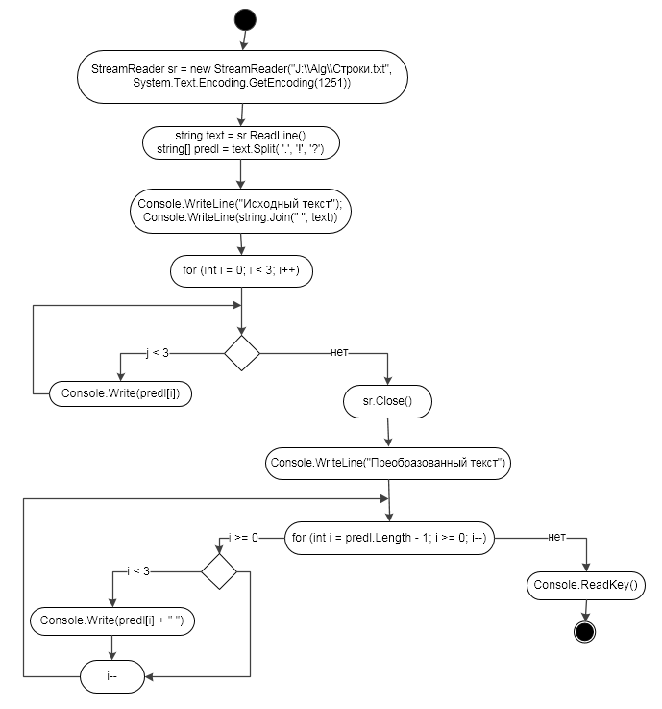
Исходный код:

StreamReader sr = new StreamReader("J:\\Alg\\Строки.txt", System.Text.Encoding.GetEncoding(1251));
string text = sr.ReadLine();
string[] predl = text.Split( '.', '!', '?');
Console.WriteLine("Исходный текст");
for (int i = 0; i < 3; i++)
{
Console.Write(predl[i]);
}
sr.Close();
Console.WriteLine("Преобразованный текст");
for (int i = predl.Length - 1; i >= 0; i--)
{
if (i < 3)
{
Console.Write(predl[i] + " ");
}
}
Console.ReadKey();

Исходный текстовый файл:

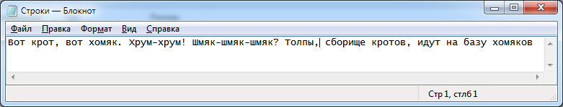

Запуск программы:

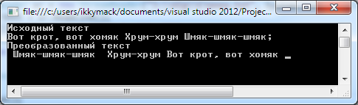

Вывод: в ходе лабораторной работы были получены практические навыки по работе со строками в C#.

Контрольные вопросы:

- Какие операции можно выполнять со строками?
- Как происходит изменение содержимого строки?
- В каких случаях лучше использовать класс StringBuilder?
- Для чего нужно пространство имен System.IO?
- В чем разница между регулярными и строковыми литералами?

